

UNIVERSIDAD TÉCNICA NACIONAL

SEDE SAN CARLOS

GARRERA: SOFTWARE ENGINEERING

Course

***Programming 2***

***ISW-311***

*Teacher: Alejandro Alfaro Quesada*

*Student: Gustavo Espinoza*

*Proyect:* Rent Car.

Delivery: 14/12/2017

**3 quarter 2017**

**Login**

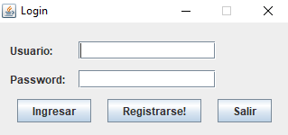

**Menu [Administrador-Agregar]**

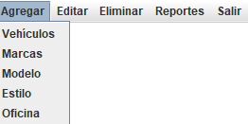

**Menu [Administrador-Agregar Vehiculo]**

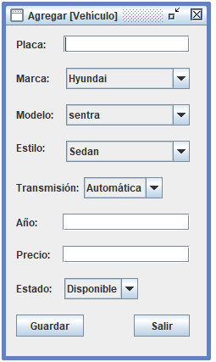

**Menu [Administrador-Agregar Marcas]**

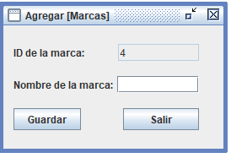

(ID generado automáticamente)

**Menu [Administrador-Agregar Modelos]**

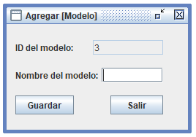

**Menu [Administrador-Agregar Estilo]**

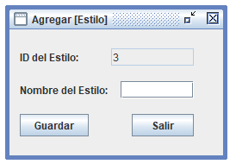

**Menu [Administrador-Agregar Oficina]**

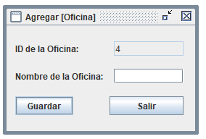

**Menu [Administrador-Editar]**

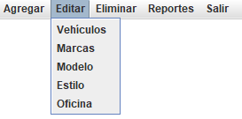

**Menu [Administrador-Editar Vehiculos]**

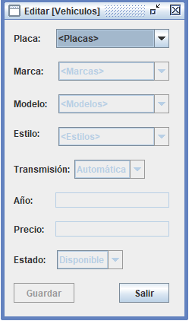

**Menu [Administrador-Editar Marcas]**

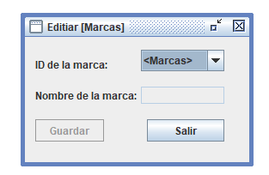

**Menu [Administrador-Editar Modelos]**

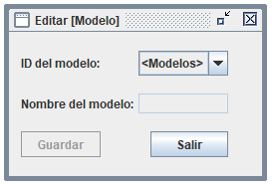

**Menu [Administrador-Editar Estilos]**

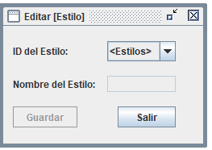

**Menu [Administrador-Editar Oficinas]**

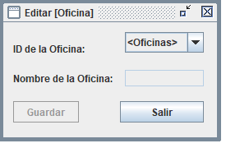

**Menu [Administrador-Eliminar]**

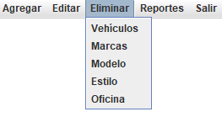

**Menu [Administrador-Eliminar Vehiculos]**

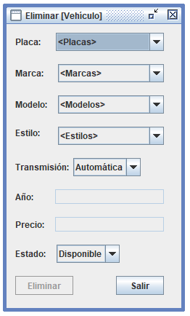

**Menu [Administrador-Eliminar Marcas]**

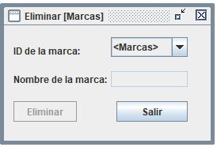

**Menu [Administrador-Eliminar Modelos]**

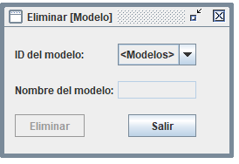

**Menu [Administrador-Eliminar Estilos]**

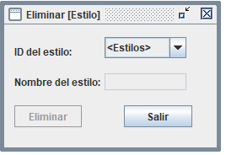

**Menu [Administrador-Eliminar Oficinas]**

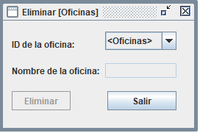

**Menu [Administrador-Reportes]**

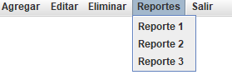

**Menu [Administrador-Reportes Report #1]**

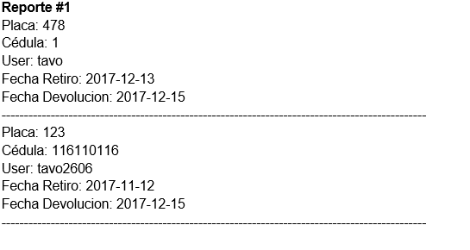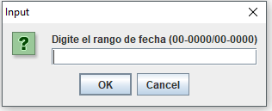

**(La fecha tiene que tener el formato mm-yyyy/mm-yyyy)**

**Menu [Administrador-Reportes Report #2]**

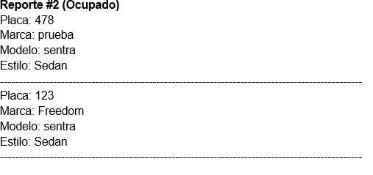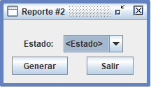

**Menu [Administrador-Reportes Report #3]**

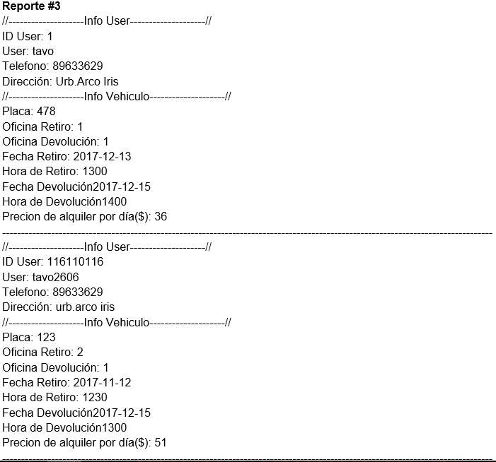

**Menu [Administrado-Salir]**

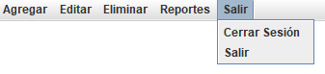

**Login [Registrarse!]**

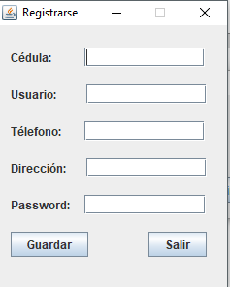

**Menu [User-Archivo]**

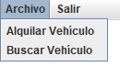

**Menu [User-Archivo Alquilar Vehículo]**

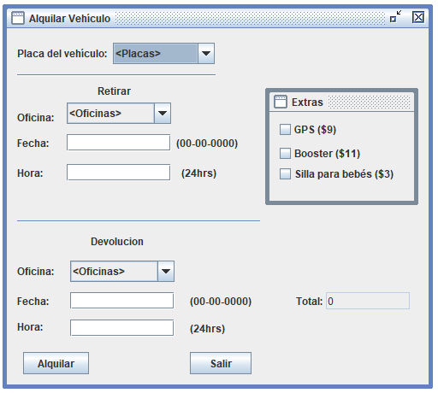

(Fecha se ingresa con el formato dd-mm-yyyy)

(Las horas se ingresan en 24hrs, sin signos de puntuación)

**Menu [User-Archivo Buscar Vehículo]**

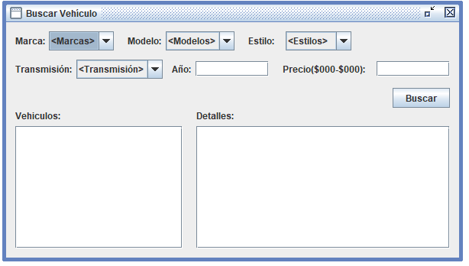

(El precio se ingres con el formato 000-000) 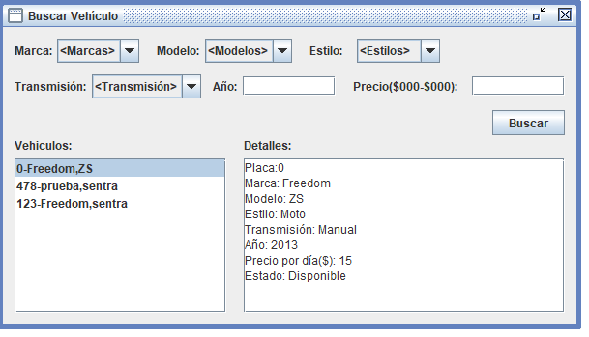

(Búsqueda con ningún filtro genera una busqueda de todo.)